实验编号：4 Android移动应用开发 实验报告 2026年11月2日
计算机科学学院 级 班 实验名称： 翻牌游戏应用
姓名：袁连一 学号：2024110545 指导老师：李贵洋 实验成绩：____

实验四 翻牌游戏应用
Gitee网址：暂未上传

- 实验目的及要求
1、实验目的
(1) 掌握Android多种布局和控件的使用；
(2) 掌握MVC设计模式；
2、实验要求
(1) 认真填写实验报告，要求附加部分运行界面和主要代码；
(2) 对设计好的程序，检查输出是否符合预期，如有错请分析错误原因并解决；

- 实验内容
完成包含3个Activity的程序（1个主Activity，2个二级Activity），要求如下：
（1）主Acitivity显示当前玩家的基本信息（姓名、性别、电话、当前最高分等）；
（2）信息修改Actvity实现修改个人信息的功能（修改后的信息无需保存到文件中）；
（3）翻牌游戏Activiy实现可交互的翻牌游戏（翻牌游戏的功能要求和实现可参考共享视频），具体要求包括：
（a）游戏界面（View)，需要由多张牌组成，界面规整美观；
（b）游戏模型（Model），参照附件里面的代码实现；
（c）游戏控制器（Controller），接受用户交互、处理模型并同步界面，可以重新开始一局游戏。
（4）采用Android studio的单元测试和UI测试方法对实现的APP进行测试。

补充：Android studio最新版会导致按钮设置背景后没有变化，这是由于themes.xml文件里面的主题发生了改变，出现这种情况，需要将themes.xml文件里面如下这一行
<style name="Theme.MyApplication" parent="Theme.Material3.DayNight.NoActionBar">
修改为如下：
<style name="Theme.MyApplication" parent="Theme.MaterialComponents.DayNight.DarkActionBar.Bridge">

说明：禁止在布局文件和代码中直接出现字符串，请使用字符串资源间接应用。

提交要求：
(1) APP应用标题为自己的“姓名+学号”；
(2) 将项目提交到gitee上自己的项目里面；
(3) 用附件形式提交实验报告；

- 实验核心代码截图和说明，以及作品最终运行过程的截图（照片）和说明（该部分如不够填写，请另加附页）
本程序包含 MainActivity、EditActivity、GameActivity 三个页面。首页显示玩家资料和最高分；修改页面保存后返回首页，取消不修改；游戏页面使用 4×4 GridLayout 放置16张牌，点击按钮调用模型并更新牌面和分数，支持重新开始与退出。
MVC：XML布局和按钮为 View；附件中的 Card、Deck、CardMatchingGame 为 Model；Activity 为 Controller。个人资料和最高分仅存于内存。界面文字使用字符串资源。
核心代码摘图：点击牌后调用 chooseCardAtIndex，再用 update 同步分数、牌面与已匹配按钮状态。重新开始通过新建模型完成，不修改附件模型。
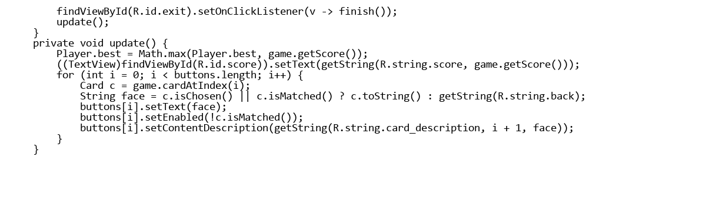
单元测试：GameTest 共4项，验证匹配分值、52张牌不重复、翻牌计分、取消选择和新一局初始状态，全部通过。构建命令：gradlew.bat assembleDebug testDebugUnitTest。
UI测试：AppUiTest 覆盖资料修改回显、进入游戏、翻牌扣分、重新开始归零和退出。测试包已通过 assembleDebugAndroidTest 编译；lintDebug 检查通过。
运行截图：待连接 Android 真机或模拟器后补入首页、资料修改页面和翻牌游戏页面截图。当前无连接设备，UI测试尚未在设备上运行。
- 实验结果的分析与评价（该部分如不够填写，请另加附页）
实验完成了三个 Activity 的基本功能，并将游戏数据与界面更新分开。沿用附件计分规则：相同点数匹配基础分4，相同花色基础分1，匹配奖励倍数4；不匹配扣2分，每次翻开扣1分。已匹配牌禁用，重新开始将分数与牌面恢复初始状态。
构建及4项单元测试结果符合预期，静态检查通过。设备端交互和最终运行截图仍待验证，不能以测试包编译成功代替UI测试通过。
注：实验成绩等级分为（90－100分）优，（80－89分）良，(70-79分)中，（60－69分）及格，（59分）不及格。

